市民でつくる 枚方の都市景観

○都市景観とは
私たちが都市を眺めるとき、一般的にはそれらをかたちづくっている人工物や自然を風景としてとらえます。しかし、都市や地域のイメージはそのような視覚的なものだけでなく、都市の歴史や文化あるいは人々の生活の表れを五感でとらえたときに生まれてきます。
そのような感性に訴える「都市の風景や姿」を都市景観といいます。
○良好な都市景観の必要性
良好な都市景観は、水や食料のようにすべての人々に必要なものではないかもしれません。ですが、良好な都市景観が形成され、魅力的なまちになることで、人々のまちへの愛情が育ち、まちの賑わいにつながります。
○都市景観の担い手
都市景観は、道路や公園など行政が形成するものでもありますが、住宅や店舗、それに付随する植栽など、市民や事業者が形成するものでもあります。

この冊子では主に市民でつくる都市景観についてできることを考えてみましょう。

Ⅰ．ひとりでできること

都市景観は、ひとつひとつの取組みの集合体により形成されるもののため、ひとりひとりの小さな積み重ねがとても大切です。

⑴ ルールを守る

⑵ セミナーやまちづくり
イベントに参加する

⑶ まちあるきを楽しむ
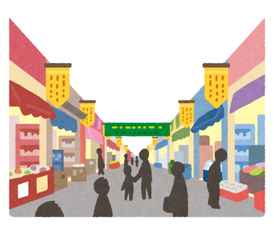
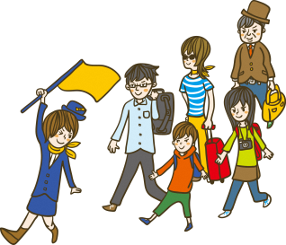

⑷まちの魅力を高める
建物をつくる
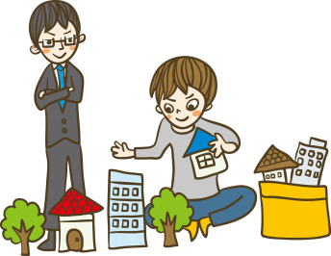

景観法に基づき枚方市景観条例と枚方市景観計画が定められています。手続きや建物などの形態意匠（かたち、色彩などの意匠）について、最低限の基準が定められています。

地域の歴史や文化に関するセミナーや地域のまちづくりのイベントに参加することで、地域の歴史や文化について知ることができます。

地域の魅力を発見するには、実際に歩いてみるのが一番です。ふだん歩いている場所も写真を撮ったりメモを取ったりすることで、新たな発見につながります。まちあるきツアーなどを活用すると、より詳しくその地域を知ることができます。

単にルールを守るだけでなく、地域の魅力を発見し、魅力を高める建物をつくることで、より上質な街なみがつくられます。

Ⅱ．地域でできること

ひとりでできることでも、地域で行えば更に魅力的な街なみになります。また地域でまとまって初めてできることもあります。

⑴ 清掃・緑化する
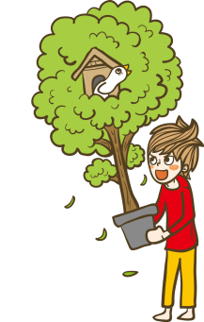

⑵ 地域の景観について
学ぶ、話し合う

⑶ 独自のルールをつくる
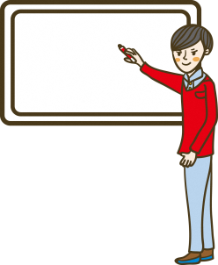

ひとりで自宅の植栽の手入れや自宅周辺の清掃だけでも十分ですが、地域で定期的、共通のテーマで清掃活動や緑化活動をすると街なみの一体感が高まります。

景観について学び、「地域の魅力」について話し合うことで、「地域が目指したいまちのイメージ」が共有でき、「地域の魅力を高めるためにできること」が具体化できます。

「地域が目指したいまちのイメージ」や「地域の魅力を高めるためにできること」から地域独自のルールをつくることができます。建物などの形態意匠のルールについては、「景観協定」や「景観づくり協定」として市の認可（認定）を受けるとルールの実行性、継続性が生まれます。

Ⅲ．行政が支援できること

市民でつくる都市景観のために行政ができることがあります。

⑴ 出前講座
職員が地域にお伺いし、良好な都市景観の形成に関する制度や取組みについて説明します。

⑵ 景観アドバイザーの助言を受けるための支援
良好な都市景観の形成のための取組みについて、景観の専門家（景観アドバイザー）の助言を受けるための会議などを開催します。

⑶ 景観協定、景観づくり協定の締結支援
景観協定や景観づくり協定の締結などに必要な情報提供や助言などを行います。

平成30年３月
枚方市 都市整備部 景観住宅整備課
TEL 072-841-1478（直通）

